Ministerul Educației al Republicii Moldova

Universitate de Stat “A. Russo”

Facultatea de Științe Reale

Catedra de informatică aplicată și tehnologii informaționale

**Raport**

**“Arhitectura și organizarea calculatorului”**

Lucrarea de laborator nr. 1

**Programa Electronics Workbench şi   
elaborarea schemelor electrice principiale**

Student: Sandiuc Vitalie

Grupa: IȘ21Z

Bălți - 2020

**Experimentul nr. 1.Programa Electronics Workbench**

In acest experiment am studiat opțiunile programului EWB (barele de instrumente: Sources, Basic, Diodes, Transistors etc.). Am învatat cum sa folosim panoul FAVORITES (sa adaugam și să stergem elemente din acesta). Cum sa adaugam în proiect diverse elemente și să le conectem în diferite moduri (de ex. Cu ajutorul nodului de circuit). Cum să indicam anumite valori nominale și proprietăți elemetelor și cum să rulam (alimentam) circuitul la finalizarea acestuia.

**Experimentul nr. 2. Modelarea şi cercetarea circuituluianalogic RC**

În acest experiment am adus în regiunea de lucru a EWB urmatoarele componente:

* Function Generator
* Resistor
* Capacitor
* Osciloscope
* Ground

Am unit aceste elemente între ele cu ajutorul firelor si nodurilor de legătura. Apoi am introdus valorile/proprietățile necesare pentru elemente executind dublu click pe acestea și de asemenea valorile Tesiunii, Fregventei, Duty Cycle în proprietățile elementului Function Generator. Valorile au fost luate din Tabelul parametrilor schemei electrice .

Pentru a efectua masurările necesare utilizam instrumentul Oscilloscope făcînd pe el double click. Mai jos sunt aratate observațiile facute pe baza datelor inițiale și modificate din tabel.

|  |  |  |  |  |  |  |  |  |  |  |
| --- | --- | --- | --- | --- | --- | --- | --- | --- | --- | --- |
|  | Parametrii iniţiali | | | | | Parametrii modificaţi | | | | |
| Nr.  var. | R,  kΩ | C,  µF | U,  V | *f*,  kHz | Duty cycle | R,  kΩ | C,  µF | U,  V | *f*,  kHz | Duty cycle |
| 17. | 17 | 15 | 5 | 12 | 77 % | 6 | 4 | 5 | 11 | 35 % |

**Semnal sinusoidal**

Parametri inițiali:

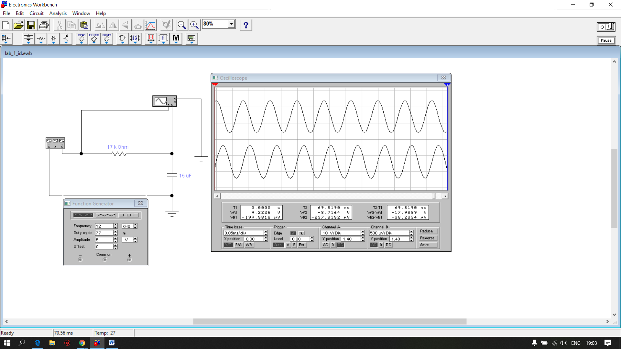

Parametri modificați:

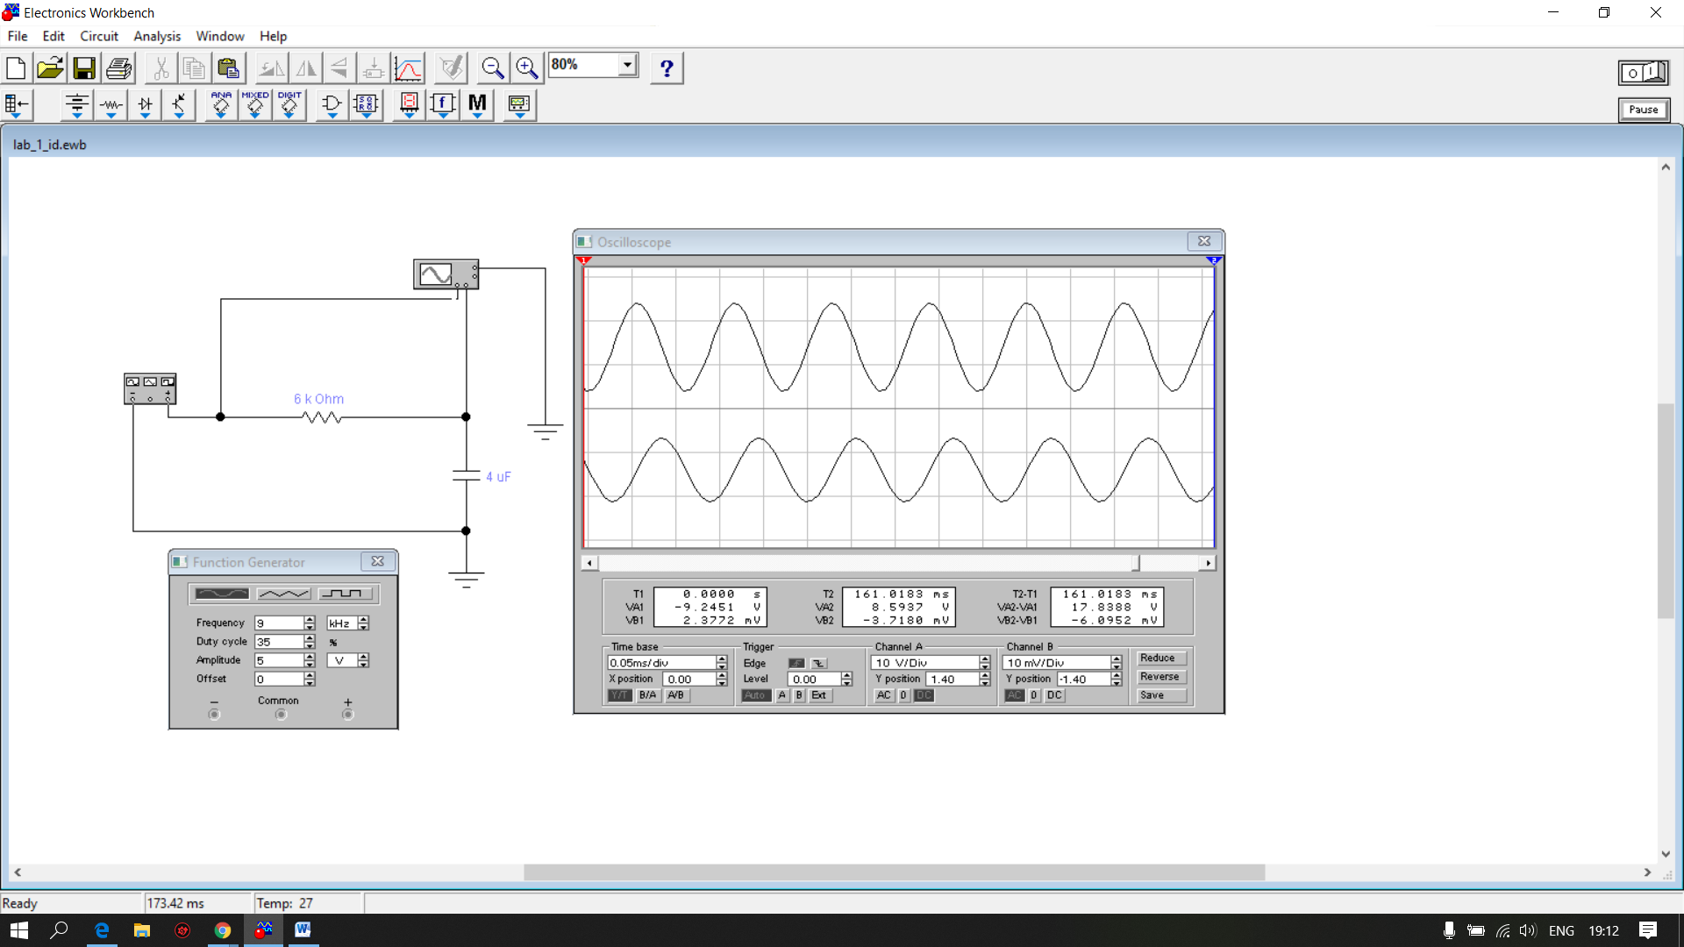

**Semnal triunghiular**

Parametri inițiali:

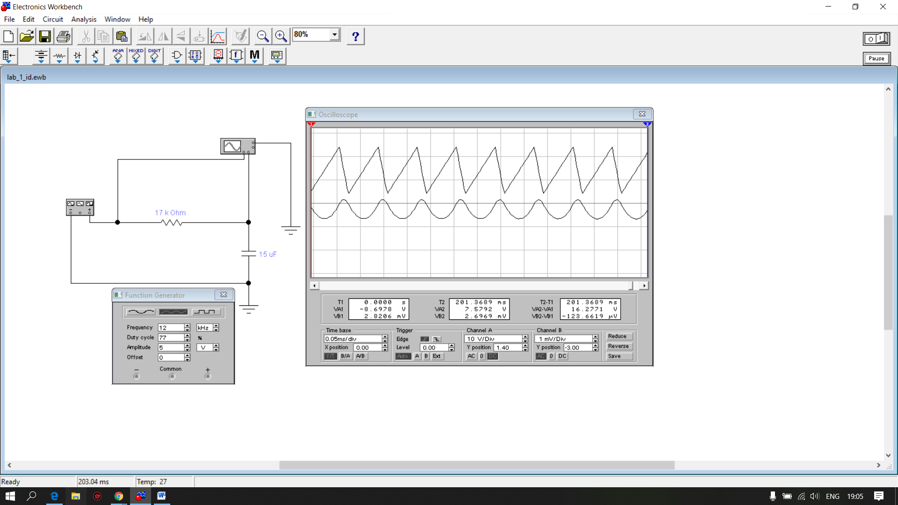

Parametri modificați:

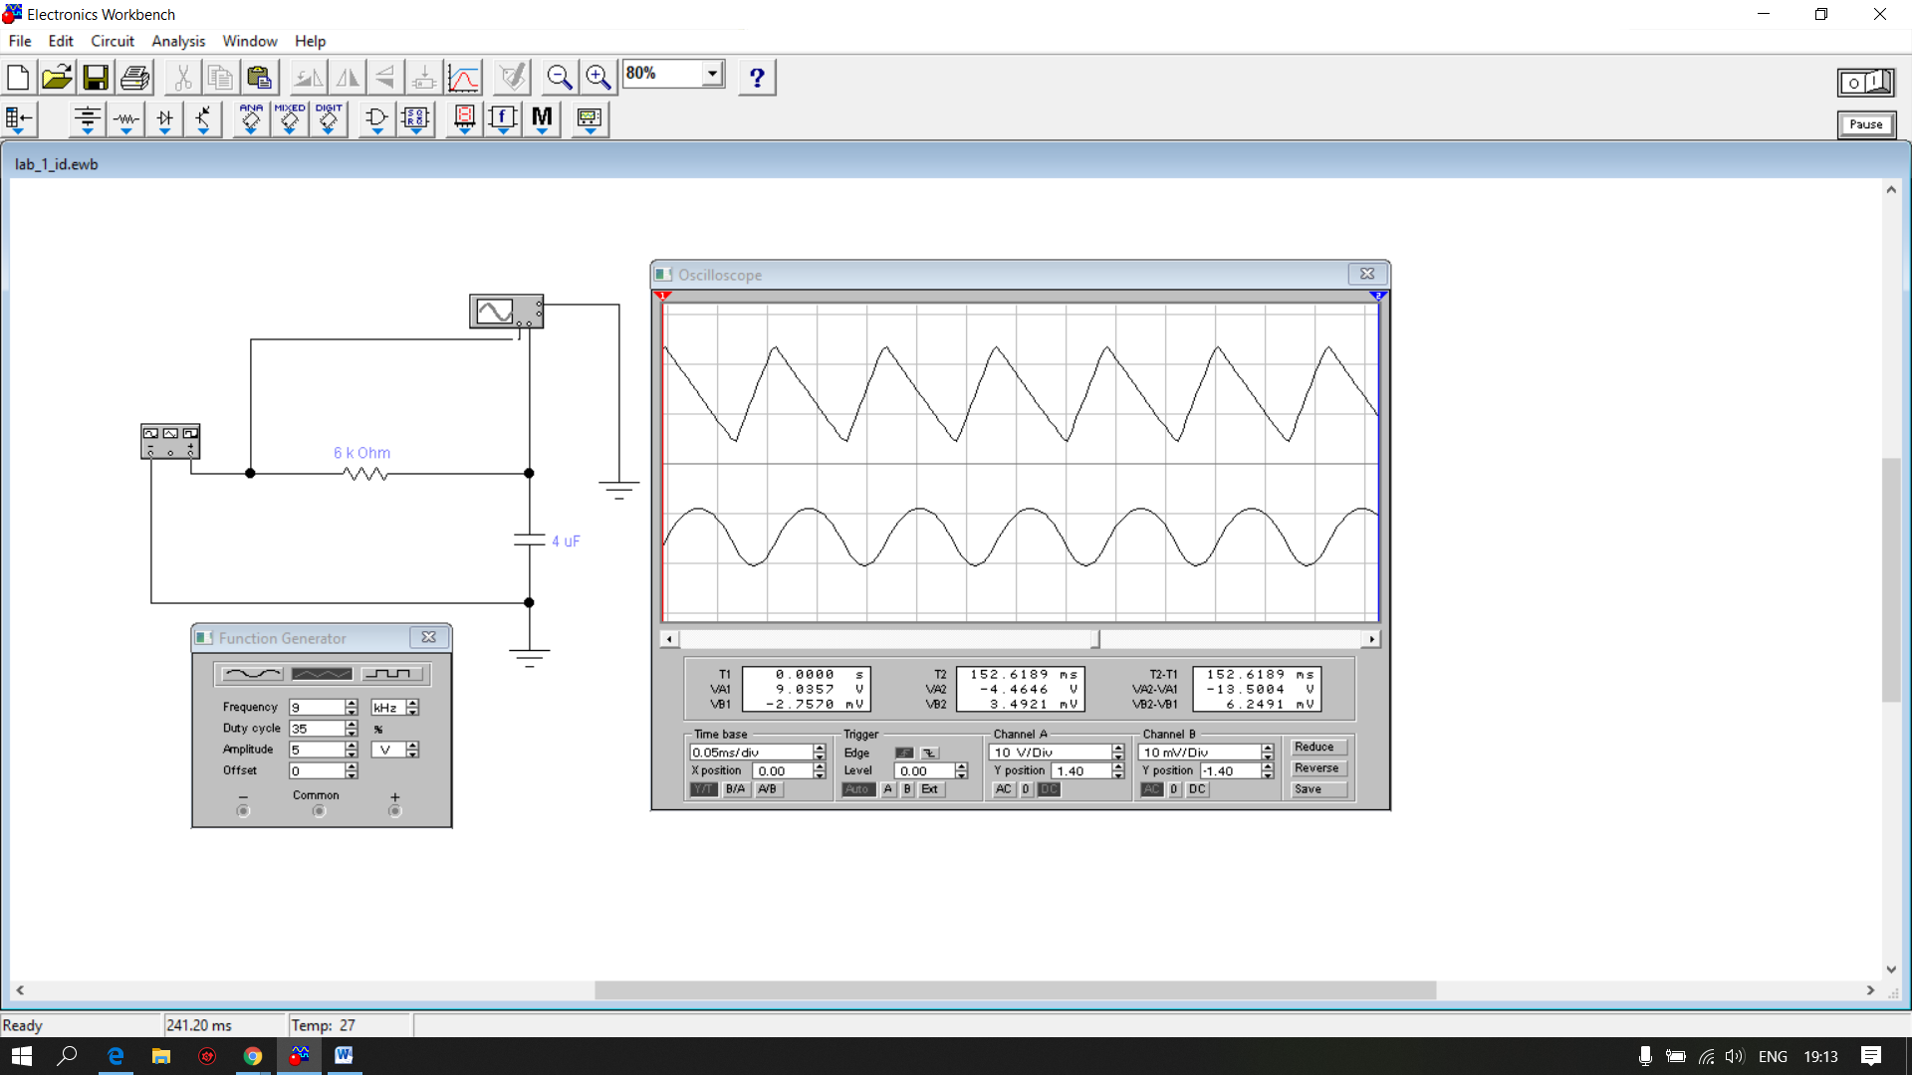

**Semnal dreptunghiular**

Parametri inițiali:

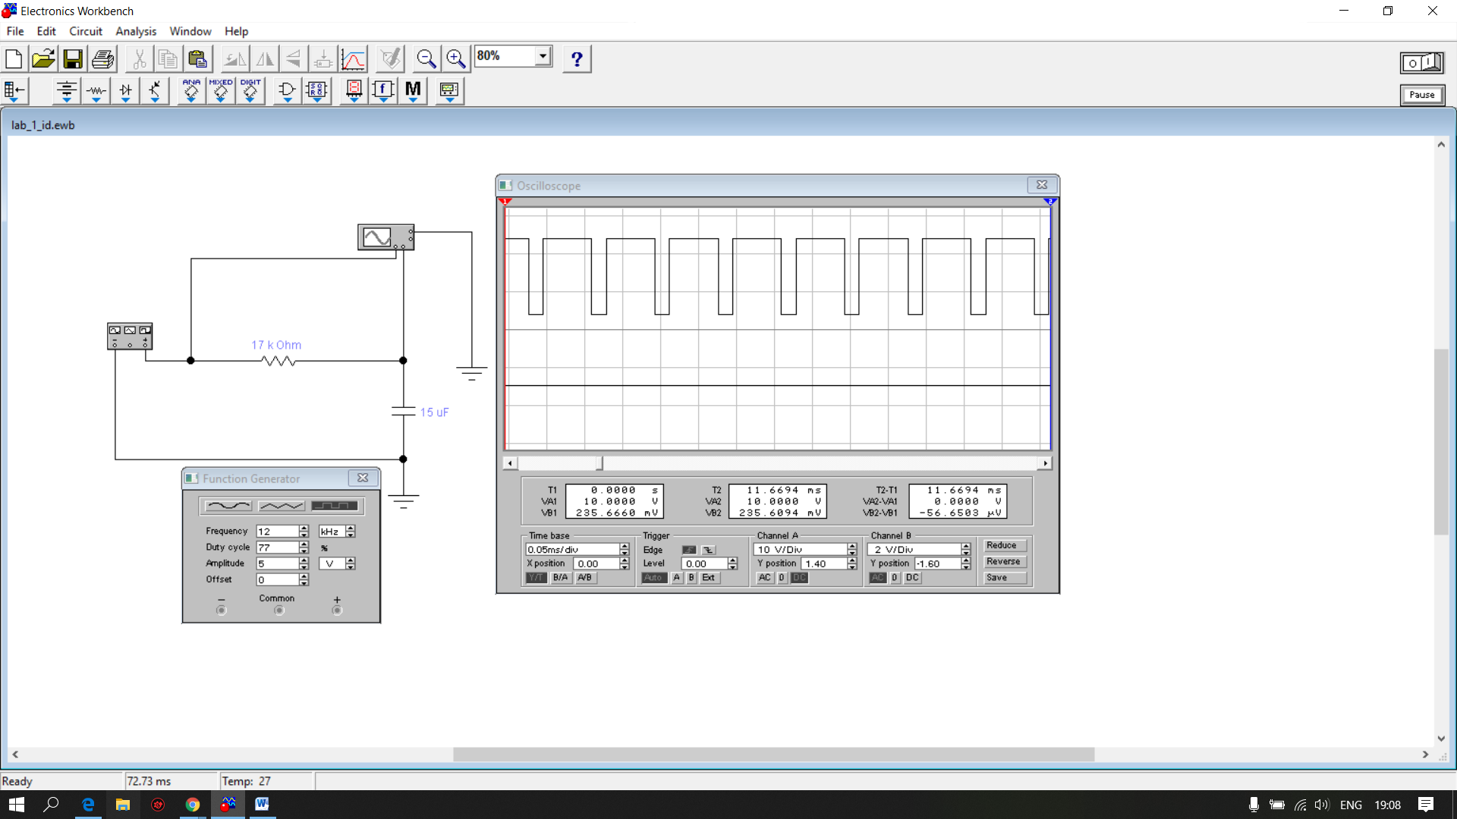

Parametri modificați:

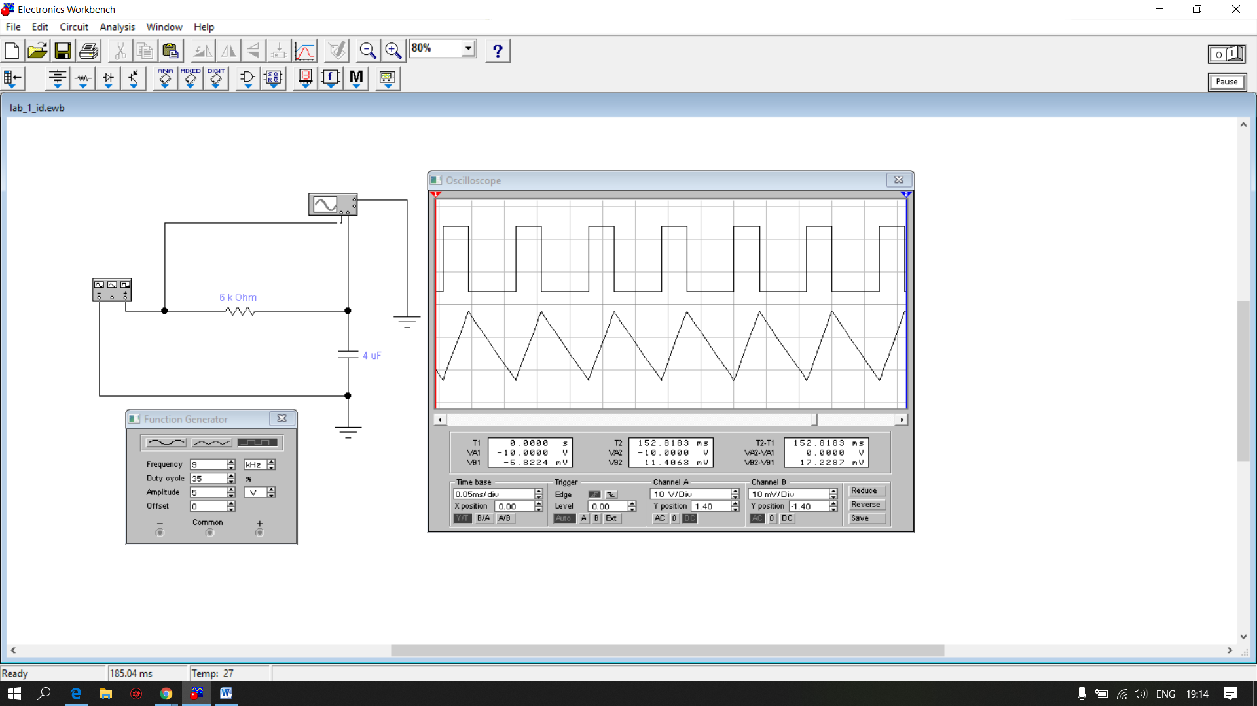

**Experimentul nr. 3. Cercetarea circuitelor electrice logice (numerice)**

1. Completam tabelul de adevar a urmatoarei scheme logice:

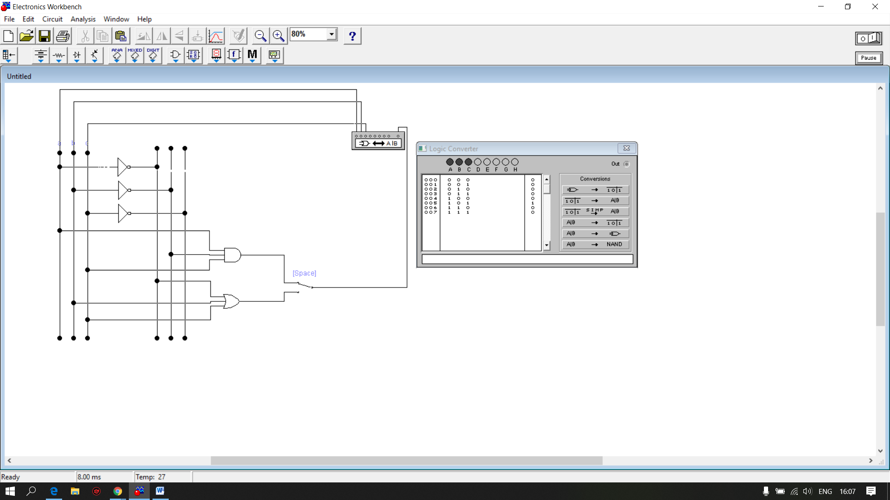

|  |  |  |  |  |
| --- | --- | --- | --- | --- |
| **A** | **B** | **C** | **ȘI** | **SAU** |
| 0 | 0 | 0 | 0 | 1 |
| 0 | 0 | 1 | 0 | 1 |
| 0 | 1 | 0 | 0 | 1 |
| 0 | 1 | 1 | 0 | 1 |
| 1 | 0 | 0 | 0 | 0 |
| 1 | 0 | 1 | 1 | 1 |
| 1 | 1 | 0 | 0 | 1 |
| 1 | 1 | 1 | 0 | 1 |

1. Apoi am construit aceasta schema logica și am obținut tabelul stărilor utilizind elementul LOGIC CONVERTER.



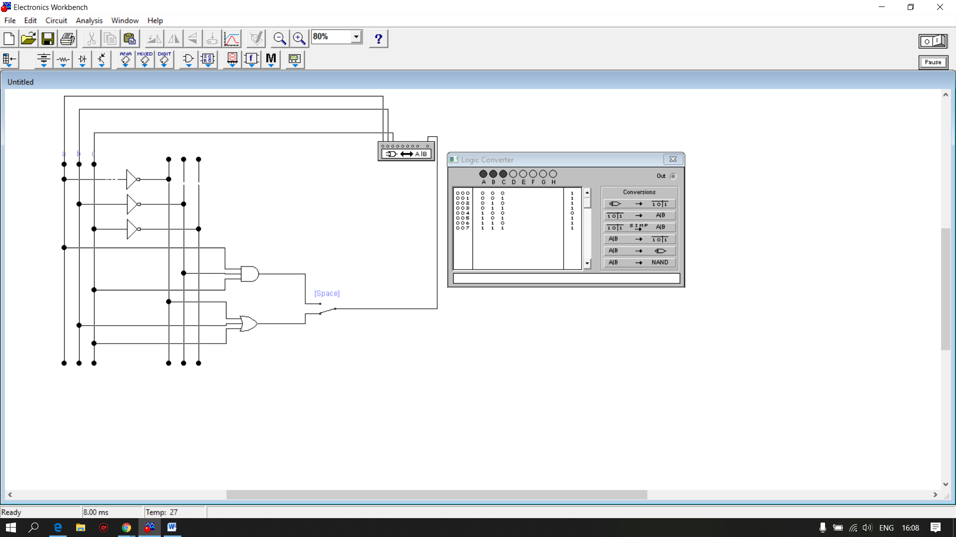

1. Am construit schema a 2-a, si, aplicind la intrare parametrii initiali (U =5*V*,   
   Dute cycle=77% și *f* =12*kHz*) cu un semnal dreptunghiular am obţinut diagramele temporale cu ajutorul dispozitivului LOGIC ANALYZER.

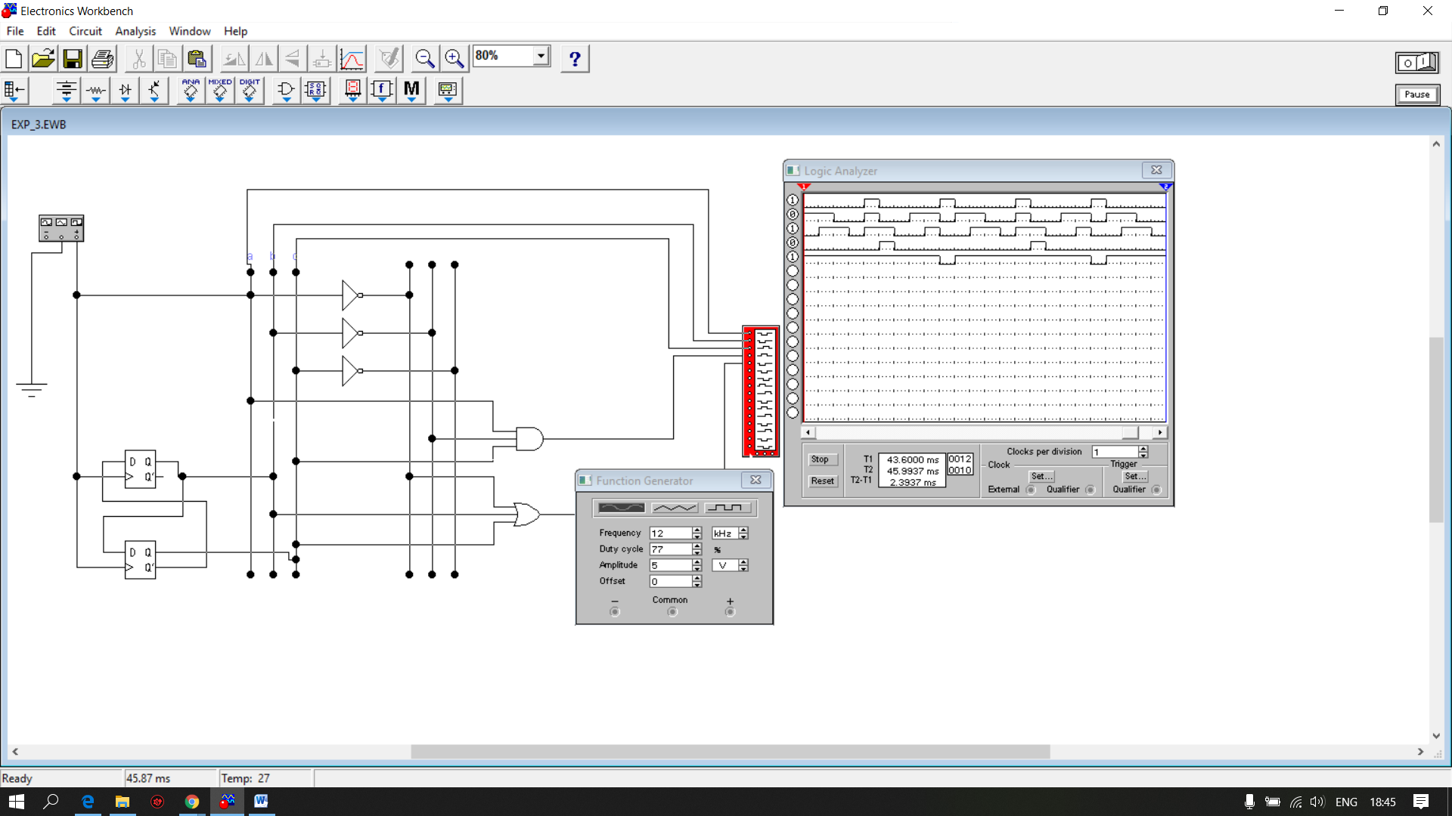

Apoi am schimbat parametrii in parametri modificați(U = 5*V*,   
Dute cycle=35% și *f* =9*kHz*):

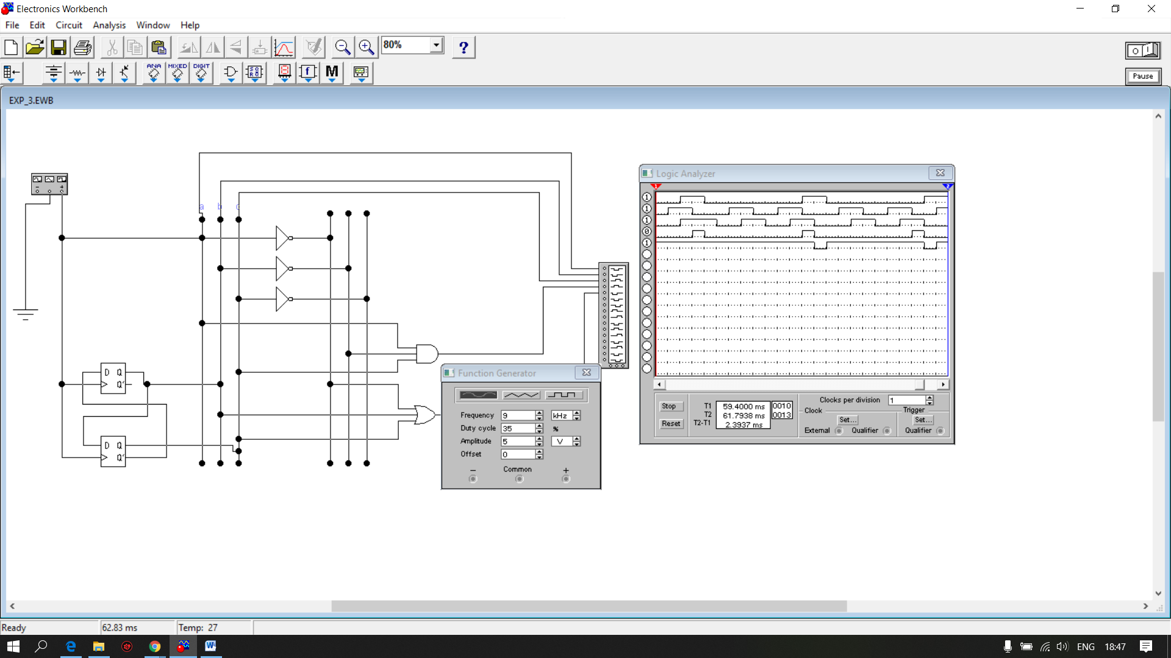

Concluzie:Am învăţat să construiesc scheme si să utilizez niste functii ale programului Electronics Workbench.